Создание пользовательского фильтра в Навигаторе

 | Сохранение варианта пользовательского фильтра в Навигаторе доступно только при создании АРМ.
Каждый пользователь может создать свой фильтр отбора, вывести его в Навигатор и пользоваться им для удобства (Рисунок 1).
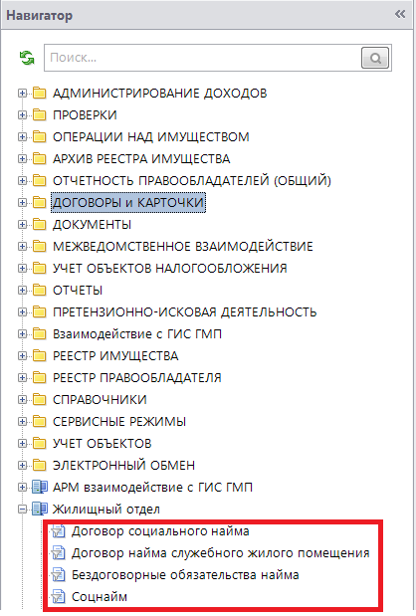
Рисунок 1. Навигатор – Пользовательский фильтр

Для того чтобы создать пользовательский фильтр, например, «Земля (все)» в Навигаторе необходимо перейти в режим:
РЕЕСТР ИМУЩЕСТВА\ЗЕМЕЛЬНЫЕ УЧАСТКИ (РЕЕСТР).
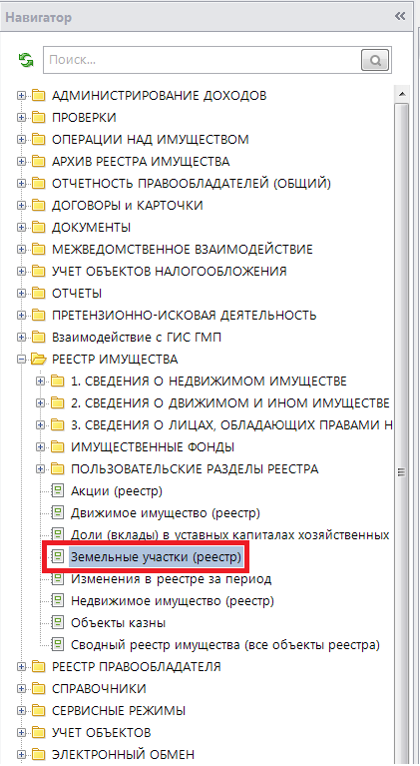
Рисунок 2. Навигатор – Земельные участки (реестр)

Далее откроется данный режим, который содержит макетный фильтр отбора (Рисунок 3), раскрывающийся в результате нажатия на кнопку .
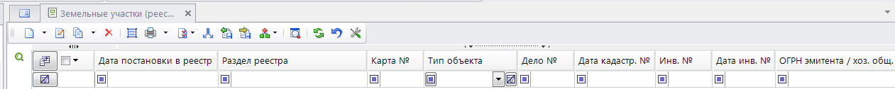
Рисунок 3. Макетный фильтр отбора карточек учета по договорам в свернутом виде

Для отбора необходимых карточек учета по фильтру необходимо заполнить соответствующие поля (Рисунок 4).
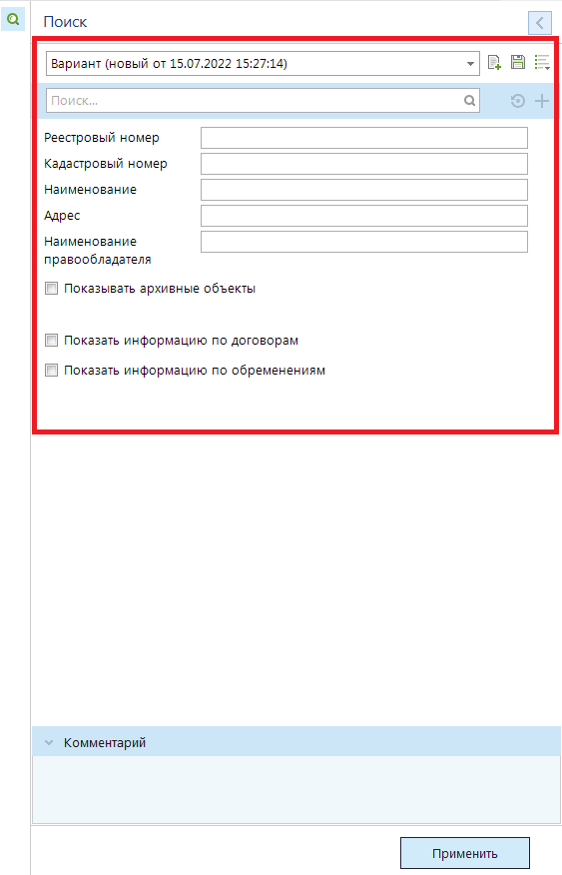
Рисунок 4. Макетный фильтр отбора карточек учета по договорам

Для того чтобы отфильтровать и действующие, и архивные земельные участки в реестре устанавливаем флажок напротив строки Показывать архивные объекты. Далее указываем наименование для создаваемого фильтра. И нажимаем на кнопку Сохранить.

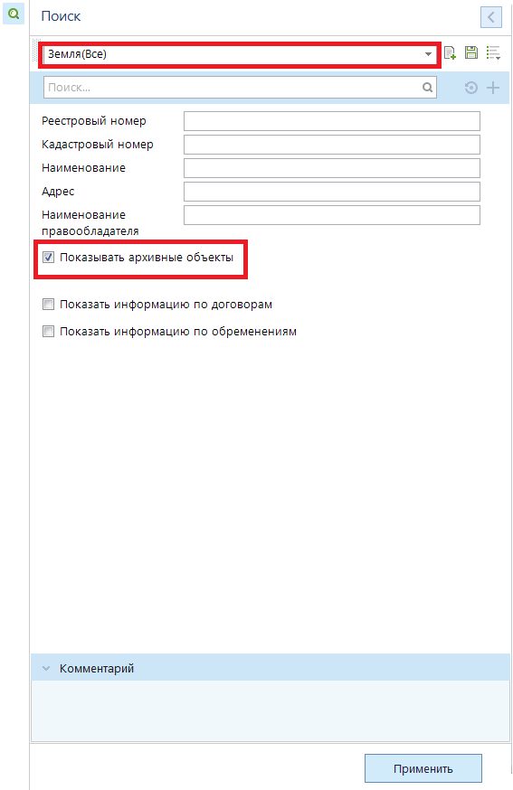
Рисунок 5. Создание пользовательского фильтра
Для дальнейшего использования сохраненного фильтра нужно из выпадающего списка выбрать необходимый вариант (Рисунок 6).
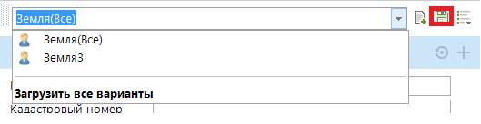
Рисунок 6. Создание варианта фильтра отбора договоров

Также сохраненный пользовательский фильтр можно переместить в Навигатор. Переместить фильтр в системные разделы невозможно, для этого его необходимо перетащить в созданный АРМ.
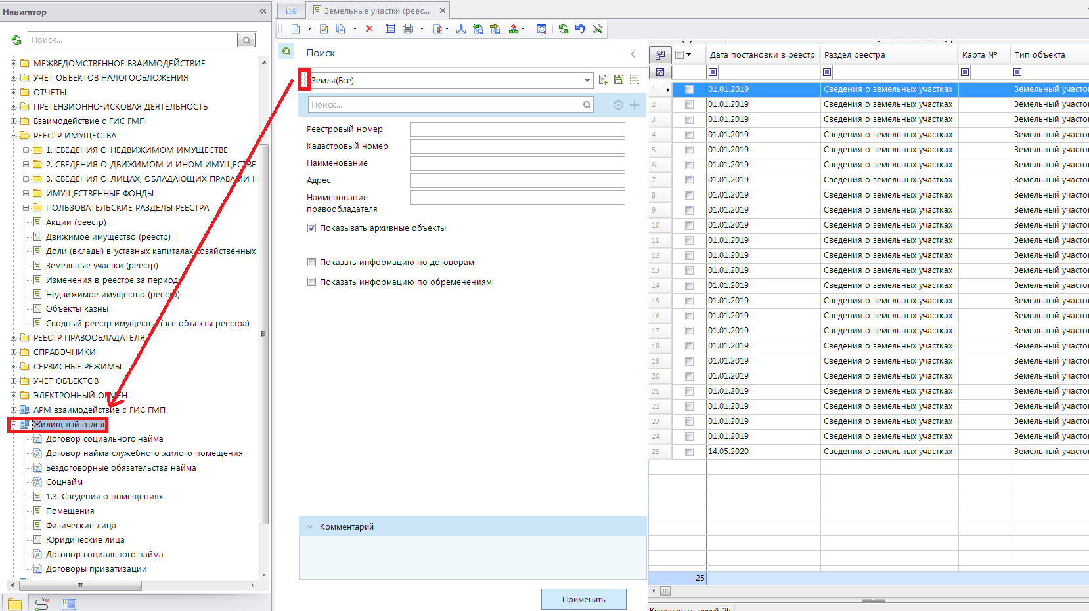
Рисунок 7. Перемещение пользовательского варианта фильтра в область Навигатора

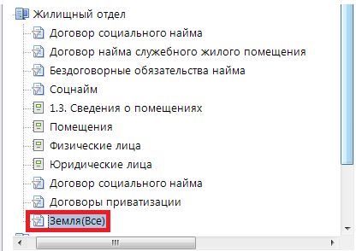
Рисунок 8. Созданный пользовательский фильтр в Навигаторе

